2º CURSO DE ENSEÑANZAS PROFESIONALES
FOLKLORE
- INTRODUCCIÓN
Del inglés folk, pueblo, y lore, conocimiento.
Folklore es un término muy amplio que engloba el conjunto de costumbres y tradiciones propias de un pueblo, dentro de las cuales se encuentran las manifestaciones culturales, artísticas y sociales.
Los bailes, las músicas, los cantos, las leyendas y cuentos, las ceremonias y fiestas populares, así como todos los aspectos relacionados con el saber popular, son los elementos que conforman el folklore.
Es muy importante el estudio del folklore para conocer el origen de nuestras danzas y bailes más antiguos. Éstos nacieron de manera espontánea y se han ido transmitiendo de generación en generación a lo largo del tiempo. Muchos de ellos son la base de lo que hoy conocemos como Danza Española.
El folklore constituye un valioso tesoro que como bailarines/as debemos de conocer, estudiar y conservar con cariño y respeto pues forma parte de nuestra cultura y como tal debemos valorarlo. España posee una gran diversidad de danzas y bailes de distinto tipo y carácter. A través de ellos podemos conocer los trajes típicos de cada provincia o pueblo, su música, sus fiestas, su gastronomía, sus creencias, etc.
España es un país compuesto por 17 comunidades autónomas. Cada una de ellas tiene una o más provincias.

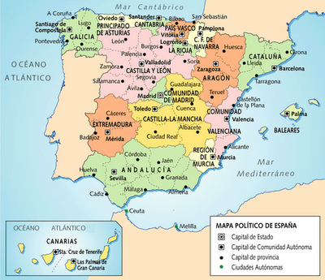
Cada una de nuestras Comunidades Autónomas tiene unas características históricas, geográficas, sociales y culturales que le imprimen personalidad y las diferencia entre sí pero que, a la vez, tienen elementos y características comunes y de unión a través de la música, como veremos más adelante. A su vez cada provincia, aun perteneciendo a una misma comunidad, tiene elementos propios y distintivos en su folklore.

- FOLKLORE MURCIANO
La región de Murcia es una comunidad autónoma con una única provincia cuya capital es la ciudad de Murcia. La Región de Murcia limita al Norte con la provincia de Albacete (Castilla la Mancha) al Este con la provincia de Alicante (Comunidad Valenciana), Al Oeste limita con las provincias de Granada y Almería (Andalucía) y con Albacete (Castilla La Mancha) y al Sur-Sureste limita con el Mar Mediterráneo.
La particular situación geográfica que posee la Región de Murcia ha generado un importante cruce cultural que ha propiciado una gran riqueza en su folklore. Por supuesto, las comunidades vecinas han influido en sus danzas y costumbres, pero también Murcia ha influido en ellas.
Ya hemos dicho que la Región de Murcia tiene una única provincia, pero está formada por diversas regiones que suman 45 municipios entre todas ellas. Cada uno de estos municipios posee un amplio y rico Folklore.

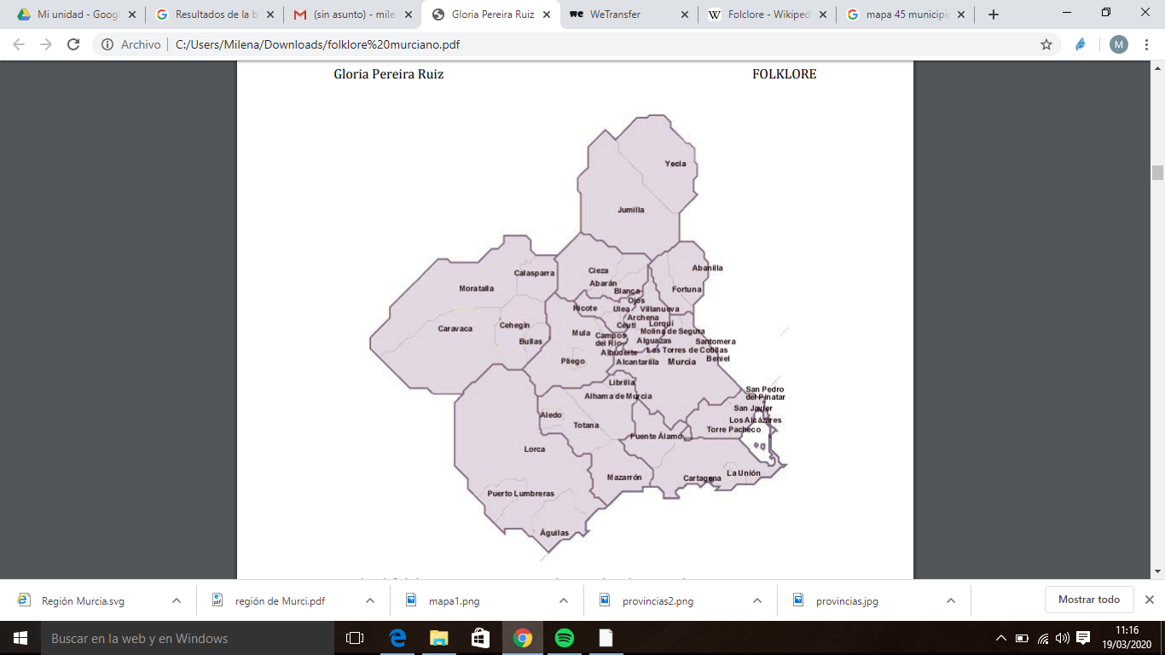

2.1. BAILES
Todo el folklore murciano, especialmente las danzas y las canciones, tienen el alegre carácter mediterráneo. En cuanto a las danzas más características del folklore murciano, encontraremos Jotas, Seguidillas, Fandangos, Malagueñas (Murcianas), Pardicas… Pero, sin lugar a dudas lo que distingue a su Folklore son las Parrandas.
Parrandas. De ritmo ternario. Se trata de un baile muy antiguo y popular, alegre y vistoso, siendo también el más característico de la huerta. Tiene su origen en la seguidilla castellana, de la que también derivan las sevillanas. Parranda viene de una palabra árabe que significa jolgorio. En la huerta, los mozos las utilizaban en las noches de "parrandeo" para rondar a las mozas y celebrar cualquier acontecimiento. Algunas son: de Murcia, de Avilés, las de Vélez, las del “Ole”, las de “La Tía María Carrillo”, las del “Consejero”, las de la “Tova”.
https://youtu.be/l5gWnXQPdww
Malagueña (o Murciana). De ritmo ternario. Las malagueñas son una variación del fandango. Se trata de un baile señorial, acompañando un canto de gran dificultad. Tiene su origen en el siglo XVIII. Cuando llegó a la huerta procedente de los campos de Lorca se hizo muy popular. Hay una gran variedad de malagueñas, muy diferentes según su procedencia, pasos y tonadillas: Malagueña de Águilas, Malagueña de Tres de Alhama, Malagueña del Campillo del Cehegín, Malagueña de los Tollos…
https://youtu.be/v5BWFI4ukKs
Jota. Aunque es típicamente aragonesa, se extiende por toda la geografía española adquiriendo características propias en cada una de las comunidades, provincias y municipios. Su estilo alegre, enérgico, y lleno de vida también está presente en la Región de Murcia. Algunas son: Jota de Murcia, Jota de Lorca, Jota de Yecla, Jota de la Huerta, Jota del Chipirrín, Jota de Jumilla…
https://youtu.be/MYBkFVS9_Gg
Fandango. De ritmo ternario. El más conocido es el Fandango de Yecla y el Fandango de Cieza. Tiene su origen en el fandango flamenco y fue popularizada por Santiago de Murcia.
https://youtu.be/LfUrStzi-xA
2.2. MÚSICA
Aunque hay manifestaciones musicales interesantes para su estudio, nos centraremos en aquellas que acompañan al baile.
El grupo de músicos que acompañan al baile se denomina “cuadrilla”. Los instrumentos de los que se compone la cuadrilla son:
- De cuerda: guitarra, guitarrón, laúd, bandurria, violín.
- De percusión: pandereta, platillos, postizas (son más grandes y abombadas que nuestras castañuelas y se colocan en el dedo pulgar, haciéndolas sonar rebotando con los dedos y la palma de la mano), hierro o triángulo, campanilla.
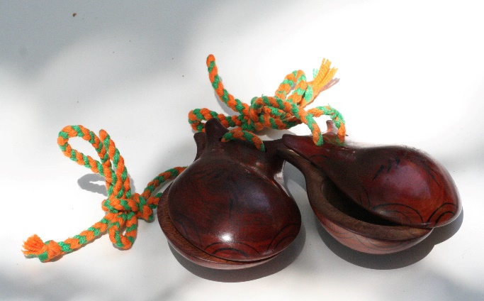
- De viento: flauta y clarinete.

2.3. INDUMENTARIA
La indumentaria tiene características propias según el clima, las costumbres e incluso la clase social. Diferenciamos así entre los trajes de los huertanos/as, que son de labor o faena y que pertenecen a las clases más humildes, y los trajes de gala, pertenecientes a las clases más adineradas.
PARA SABER MÁS…
Ahora te toca a ti buscar información sobre la indumentaria de hombre y de mujer. Puedes completarla con imágenes o vídeos. Una vez elaborado lo debéis mandar a la dirección de correo electrónico de la profesora que imparte la asignatura de Folklore:
milenatortosa.edu@gmail.com
2.4. FIESTAS
Algunas de sus fiestas y tradiciones características son Los Auroros, Los Mayos y El Bando de la Huerta.

- FOLKLORE VALENCIANO
La Comunidad Valenciana está situada en el este y sureste de la Península Ibérica. Linda al norte con Tarragona (Cataluña) y Teruel (Aragón), al oeste con Albacete y Cuenca (Castilla La Mancha), al sur con la Región de Murcia y al sur-este con el Mar Mediterráneo. Está formada por las provincias de Alicante, Castellón y Valencia y entre las tres suman 542 municipios, la mayoría pertenecientes a esta última.
El paso de los íberos, romanos, bizantinos, visigodos y musulmanes ha dejado a la Comunidad Valenciana una riqueza cultural que se refleja aún hoy día en alguna de sus fiestas. También ha tenido influencias directas de las comunidades vecinas, como es el caso de la influencia de Aragón con la Jota, la de Murcia con las Parrandas o la de La Mancha con las Seguidillas.
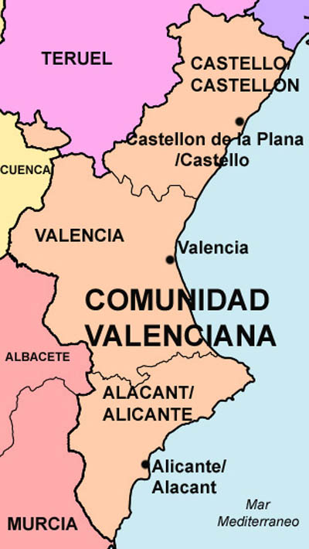

3.1. BAILES
Para hablar de los bailes de esta comunidad hay que empezar hablando de la Dansá: manifestación folklórica más antigua de las comarcas que formaban el antiguo Reino de Valencia. Es un Baile ritual que puede tener su origen en las danzas paganas que se bailaban en el pueblo o zona en honor de algún dios pagano coincidiendo con el final de las cosechas, en acción de gracias. Al cristianizarse, todas las fiestas paganas pasaron a ofrecerse en honor de un santo.
Su estructura es en forma de procesión, por parejas, dirigida por la cabeza o la cola y que toma la forma del lugar donde se baila (calles o plazas). Sigue el ritmo del tambor y va cambiando de evoluciones o pasos al sonar de la dulzaina. Suele bailarse en fila (más primitiva) o en cuadrado (dos hombres frente a dos mujeres). Hoy día cada zona ha ido evolucionando en la estructura. Es curioso como en Navarra podemos encontrar manifestaciones muy parecidas en cuanto a estructura formal y a bailes que se ejecutan en ella, como por ejemplo en Fandango.
Se divide en tres partes:
- Salida: se realiza una Jáquera sencilla para colocar a los danzantes en su sitio y otra de pasos más elaborados para dar paso a las danzas.
- Danzas: primero las parejas se intercambian entrelazándose en una cadena. Terminan con un Fandanguet que da paso al Baile de Cuentas (boleros, jotas, malagueñas…)
- Final: se va acelerando la velocidad de la dulzaina y los danzantes manifiestan su agilidad con el baile.
Seguidillas. De ritmo ternario. Podemos diferenciar dos tipos según su ritmo: las más antiguas o clásicas y las más rápidas o manchegas, también llamadas Corridas. Las primeras son más frecuentes en el norte y se bailan en corro. Las segundas son más frecuentes en el interior y se bailan en pareja. Podemos destacar las Seguidillas de Carlet.
https://youtu.be/J244TAD70YM
Fandango. De ritmo ternario generalmente muy dinámico. Nacido en Andalucía, el fandango y sus variaciones llegaron para quedarse y sentar tendencia en el folklore valenciano, sobre todo en las zonas del norte. Así tenemos: Malagueñas, Granadinas, Parrand, Afandangades, etc… en ocasiones va ligado a la jota por lo que se puede pasar de fandango a jota sin parar la música.
Podemos encontrar diferentes fandangos: el Fandango d´atres de Xátiva, que lo ejecutan dos mujeres y un hombre, los Fandangos de Cortes de Pallá, de Cofrentes y de Ayora, que se cantan en castellano porque su lengua, cultura y folklore son castellanos. El Fandango de copla partida es un género musical exclusivamente valenciano, que sólo aparece en Alcoy, Castalla y Alicante. Suele bailarse en hilera y formando cadenas.
https://youtu.be/TKoy40VN22A
Bolero. De ritmo ternario. La aparición del bolero, supuso una gran revolución en el mundo musical, y en especial en la parte popular y folclórica, ya que significó el comienzo de la codificación en las danzas y bailes populares en movimientos académicos.
Tiene origen en la seguidilla. Maestros traídos expresamente de París y Madrid, crearon una escuela en Xàtiva y Alcira respectivamente con el fin del divertimento de las altas clases sociales en una imitación a la corte. Por ello que el bolero sea de carácter noble y majestuoso.
https://youtu.be/orPpt0mPLmU
Jota. De ritmo ternario. Es uno de los más extendidos y populares de las tierras valencianas y que han perdurado hasta nuestros días. Si bien es sabido que su ritmo es vivo y alegre, algunas de ellas se ejecutan con un ritmo más lento. El origen de la jota es muy incierto. Algunas de sus coplas dicen que derivan de muy distintos lugares, pero otras hablan de su origen valenciano. Podemos destacar la Jota Redonda (Carlet) que se baila en dos círculos concéntricos situándose las chicas en el de fuera y los chicos en el de dentro, o la Jota de Banyeres (Alicante), bailada en las romerías de la Virgen.
https://youtu.be/lQGHf9ylY6M
Valencianas. Las valencianas son un género exclusivamente valenciano. Existen tres estilos diferentes: el Uno y Dos, La U y Doce y El Uno o Malagueña, los dos primeros guardan relación con la jota y el tercero con el fandango andaluz. El nacimiento de las valencianas como baile, se debe a los maestros de los cuadros de bailes populares de la ciudad de Valencia, que adaptaron pasos populares pero con la técnica del ballet. Son por tanto un tipo de baile espectacular nacido en los tablaos.
https://youtu.be/at2xqhRQkx4
Xáquera. Elegante, grave, silencioso y de poco movimiento. La primera pareja que lideraba la formación, debía estar compuesta por una mujer casada. Se bailaba en la Plaza Mayor y era presidida por el alcalde y el cura.
https://youtu.be/jJGwqK9kMVw
3.2. MÚSICA
La Rapsodia es una composición músical de ritmo ternario formada por varias partes diferenciadas en su cadencia o dinámica: introducción o Xáquera, una alegre, otra más grave y lenta y una última muy viva. Esta forma musical está presente en las músicas valencianas. La Rapsodia se suele acompañar de un baile de carácter señorial y académico.
Como instrumentos típicos valencianos podemos destacar la dulzaina (instrumento de viento) y el tabalet o tamboril (instrumento de percusión más alto que el tambor).
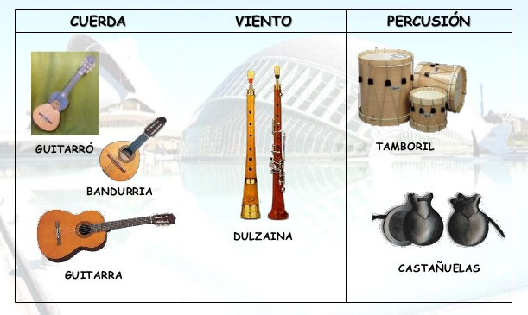
3.3. INDUMETARIA
La indumentaria tradicional de la Comunidad Valenciana varía según la zona y la ciudad. El traje de la mujer, mal denominado traje de fallera, ya que es más antiguo que la aparición de las Fallas como fiesta, no es más que el traje que usaban las labradoras siglos atrás y que se fue transformando en traje de fiesta.
PARA SABER MÁS…
Ahora te toca a ti buscar información sobre la indumentaria de hombre y de mujer. Puedes completarla con imágenes o vídeos. Una vez elaborado lo debéis mandar a la dirección de correo electrónico de la profesora que imparte la asignatura de Folklore:
milenatortosa.edu@gmail.com
3.4. FIESTAS
Algunas de las fiestas y tradiciones características son las Fallas, las Fiestas de Moros y Cristianos de Alcoy, las Hogueras de San Juan, el Misterio de Elche.

- TAREAS A REALIZAR
Repaso de los bailes aprendidos o trabajados en clase hasta el momento:
- Jota de Murcia. Música: https://youtu.be/n8Xj5DtAJEM
- Parranda. Música: https://youtu.be/8o36YxLEDVs
- Rapsodia Valenciana. Música: https://youtu.be/k2_xxOPz1Rc
https://youtu.be/frTjn8diHIM
Además el alumnado deberá visualizar un vídeo de una pieza o montaje coreográfico y, posteriormente, rellenar una ficha que deberá ser enviada a la profesora que imparte la asignatura de Folklore. Deberá ser entregado el martes 24 de Marzo.
milenatortosa.edu@gmail.com

